2 Kasım 2021
Kirleten öderse
Türkiye’nin 2030’da kömürden çıkması mümkün
İstanbul, 2 Kasım 2021 - Türkiye’nin Paris İklim Anlaşması’nı onaylaması ve 2053 için net sıfır karbon hedefini açıklamasının ardından atılması gereken en hızlı ve gerçekçi adım küresel sera gazı emisyonlarının yaklaşık yarısına sebep olan kömürü en geç 2030 yılına kadar elektrik sisteminden çıkarmak.
‘‘Karbon Nötr Türkiye Yolunda İlk Adım: Kömürden Çıkış 2030’’ raporuna göre kirleticilerin iklim değişikliğine sebep olan sera gazlarını serbestçe salmasının önüne geçilip, kirletme bedelleri ödetilirse ve kamu kaynaklarıyla desteklenmeleri sonlandırılırsa en geç 2030 yılına kadar Türkiye’nin elektrik üretiminde kömürden çıkması doğal seyrinde gerçekleşecek.
Kömürün Ötesinde Avrupa (Europe Beyond Coal), WWF-Türkiye (Doğal Hayatı Koruma Vakfı), Avrupa İklim Eylem Ağı (CAN Europe) Sürdürülebilir Ekonomi ve Finans Araştırmaları Derneği (SEFiA), Greenpeace Akdeniz, İklim Değişikliği Politika ve Araştırma Derneği ve 350.org için modelleme çalışmasını APLUS Enerji’nin yaptığı raporda, 2021-2035 dönemini kapsayan ‘‘mevcut durum’’, ‘‘kömürden çıkış’’, ‘‘nükleersiz kömürden çıkış’’ şeklinde 3 senaryo oluşturularak Türkiye’nin kömürden çıkış olanakları incelendi.
Türkiye’de kömür yatırımlarının neden olduğu çevre ve halk sağlığı ile iklim maliyetlerinin hiçbiri kömürlü termik santral ve/ya kömür madeni işletmecileri tarafından üstlenilmiyor. Üstelik yerli kömür alım garantisi ve kapasite mekanizması gibi uygulamalarla kömür sektörü teşvik ediliyor. Türkiye’nin kömür teşviklerini kaldırıp karbon emisyonlarını fiyatlandırma konusunda ciddi adımlar atması artık bir zorunluluk. Çünkü AB, Türkiye’nin önemli bir ticari paydaşı ve Sınırda Karbon Düzenleme Mekanizması, AB’ye ihraç edilen ürünlerdeki emisyon içeriğini karbon fiyatlaması yolu ile kontrol edecek. Ulusal ölçekte karbon fiyatlandırma mekanizması uygulanmazsa Türkiye’den ciddi bir finansal kaynak sınırda karbon vergileri yoluyla yurtdışına aktarılacak, AB’ye yapılan ihracat üzerinde ek maliyetler oluşacak.
Söz konusu rapor, mevcut kömür teşviklerinin kaldırılması ve ‘‘kirleten öder’’ ilkesi çerçevesinde karbon emisyonunun fiyatlandırılması ile en geç 2030 yılına kadar kömürden çıkışın mümkün olduğunu ortaya koyuyor. Kömüre verilmekten vazgeçilen teşvikler, ve kirletenin ödediği toplam karbon maliyeti ile sağlanacak tasarrufla, dönüşümün faydalarının tüm toplumca paylaşılacağı, kimsenin mağdur olmayacağı planlamalara da kaynak ayrılabilir.
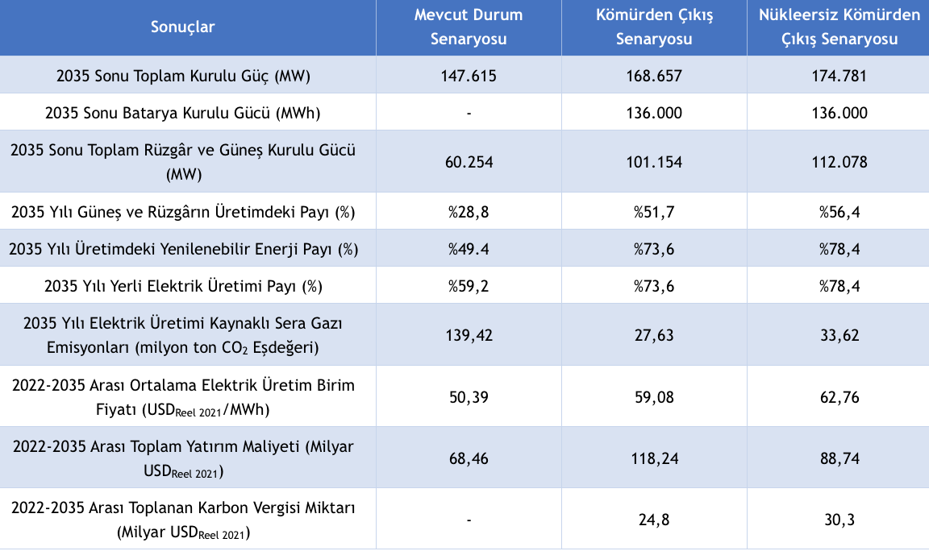
Raporun ana çıktıları şöyle:
- Kömür maliyetlerinin kirleticiler yani termik santral işletmecileri tarafından yüklenilmesi ve kömür teşviklerinin kaldırılması durumunda elektrik üretimi için kömür kullanımı akılcı bir tercih olmaktan çıkacak ve 2028 yılı itibarıyla ithal kömürden, 2029 yılı itibarıyla ise yerli kömürden çıkış doğal seyrinde gerçekleşecek.
- Kömürden çıkış senaryosunda, 2021 yılına kıyasla elektrik sektörü kaynaklı karbon emisyonları 2035 yılında %82,8 azalacak ve 27,6 milyon ton CO2 seviyesine gerileyecek. Bu durum Türkiye’nin iklim hedeflerine ulaşmasını mümkün hale getirecek. Mevcut durum senaryosunda ise 2053 karbon nötr hedefine ulaşmak çok zor bir ihtimal haline gelecek.
- İçinden geçtiğimiz küresel yakıt-fiyat krizi göz önüne alınırsa kömürden çıkılması, enerji güvenliği ve yerlilik hedeflerini sağlamak için hayati bir öneme sahip. Mevcut durum senaryosunda yenilenebilir enerjinin payı 2035’te %49,4’te, yerli kaynak oranı ise %59’da kalıyor. Kömürden çıkış senaryosunda ise rüzgar ve güneş enerjisi artacak; elektrik üretiminde tamamı yerli ve yenilenebilir olan enerjinin payı 2035’te iki kata çıkarak %73,6 olacak.

- Kömürden çıkılmasının elektrik piyasa fiyatına etkisi simülasyonun ortalarında artsa da kömürden çıkış senaryosu altında devreye giren yenilenebilir enerji kapasitesi sayesinde bu fark giderek azalacak ve 2035 yılında mevcut durum senaryosu ile neredeyse eşitlenecek.
- Kömürden çıkış senaryosunda elektrik üretim ve iletim sistemindeki yatırım ihtiyacı kömürden çıkışın gerçekleştiği 2029 yılına kadar ek 28 milyar dolar yatırım gerektiriyor. Bu da yıllık mevcut gayri safi yurt içi hasılanın yalnızca %0,5’inin ayrılması ile karşılanabilir.
- 2030’a kadar kömürden çıkışta nükleerin bir avantajı yok. Nükleer enerjinin yüksek maliyeti ve barındırdığı riskler de dikkate alındığında Türkiye’nin nükleer enerji politikalarını yeniden gözden geçirmesi gerekiyor.
- Kömürden çıkış planının, kömür bölgelerindeki çalışanları ve yöre sakinlerini mağdur etmemesi için kapsayıcı ve insana yaraşır istihdam olanakları yaratacak bir Adil Geçiş Mekanizması içermesi gerekiyor.

Kömürün Ötesinde Avrupa (Europe Beyond Coal) Kampanyacısı Duygu Kutluay: Küresel sıcaklık artışını 1,5 derece ile sınırlandırmak için yapılması gereken en etkili ve kolay adım kömürden vazgeçmek. Avrupa’da son 5 yıl içinde 20 ülke kömürden çıkmayı taahhüt etti. Türkiye'de iklim değişikliğine sebep olan sera gazlarını salanlara senelerce destek verildi, oysa bu raporla görüyoruz ki kirletmenin bedeli kirletenlere ödetilirse, kömürden çıkmak kaçınılmaz. Türkiye için kömürden vazgeçmek, hem kömürün hava kirliliği, iklim ve sağlık etkilerinin önüne geçecek hem de zengin yenilenebilir enerji kaynakları sayesinde gerçekleşecek enerji dönüşümü; istihdam, teknoloji, enerji bağımsızlığı ve yeni finansman kaynakları açısından faydalar sağlayacak.
Avrupa İklim Eylem Ağı (CAN EUROPE) Türkiye İklim ve Enerji Politikaları Koordinatörü Özlem Katısöz: Küresel iklim gündemi, yeni santral kurulum maliyetleri, kömüre finansmanın durması gibi gelişmelerle kömürü geride bırakmak ve yenilenebilir kaynaklara hızlı bir geçiş kaçınılmaz hale geliyor. Bu çalışmanın gösterdiği gibi kömürün elektrik sisteminden temizlenmesi teknik ve finansal olarak mümkün. Bu noktada en kritik olan; bu geçişin toplumsal boyutunu en baştan planlamak ve kömür bölgelerinde çalışanlar ile yaşayanların insana yaraşır iş, toplumun tüm kesimlerini kapsayan istihdam, yeşil kalkınma gibi dönüşümün fırsatlarından yararlanmalarını sağlamak için yerel kalkınma ve istihdam politikalarını tasarlamak.
Sürdürülebilir Ekonomi ve Finans Araştırmaları Derneği (SEFiA) Direktörü Bengisu Özenç: Paris Anlaşması’nın onaylanması ile birlikte açıklanan 2053 net-sıfır hedefi Türkiye’nin artık iddialı bir emisyon azaltım stratejisini ortaya koymasını gerektiriyor. Bu stratejinin en önemli parçasını ise kömürden çıkış oluşturuyor. Bu adım aynı zamanda, küresel iklim hedefleri doğrultusunda değişen rekabet koşulları altında Türkiye’nin ticaret partnerleri karşısındaki konumunu korumasına ve hatta geliştirmesine de katkı sağlayacak. Bu adımın atılmasında geç kalınması ise ekonominin tümüne yayılacak bir atıl varlık riskini de beraberinde getirecek.
WWF-Türkiye (Doğal Hayatı Koruma Vakfı) Genel Müdürü Aslı Pasinli: Türkiye’de kömürden elektrik üretimi iklim değişikliğiyle mücadelemizin önünde büyük bir engel olmasının yanında doğa, halk sağlığı ve kamu bütçesi üzerinde de ciddi bir yük oluşturuyor. Karbon nötr, iklime dirençli ve kimsenin geride bırakılmadığı bir gelecek için yeşil yatırımların desteklendiği, kömür başta olmak üzere kirli teknolojilerin terk edildiği yeni bir ekonomik yaklaşıma ihtiyaç var. Karbon Nötr Türkiye Yolunda İlk Adım: Kömürden Çıkış 2030 Raporu elektrik üretimi sektörü özelinde bu yaklaşımın teknik ve ekonomik açıdan mümkün olduğunu bize gösteriyor.
Greenpeace Akdeniz İklim ve Enerji Proje Sorumlusu Onur Akgül: Bu rapor, Türkiye'nin, elektrik üretiminde kömüre muhtaç olduğu iddiasını çürütüyor ve kömürden çıkış için uygulanabilir bir süreç öneriyor. Elektrik üretimindeki dönüşümün nükleere bel bağlamadan, 9 yıl içinde, kamu bütçesi sarsılmadan gerçekleşebileceğini gösteriyor. Kömürden çıkış sürecinde, kömürün sebep olduğu kirlilikle zenginleşenlerin de sorumluluk üstlenmesi büyük önem taşıyor. İklim krizinin yarattığı ekolojik, ekonomik ve toplumsal sorunlara karşı, “kirleten öder” ilkesini gözetmek, atılabilecek en doğru adım. Kömürden yenilenebilire doğru adaletli ve planlı geçişi bir an önce başlatmanın sorumluluğu ise karar vericilerde. İklim krizine karşı tarihi bir noktada olduğumuzun anlaşılması çok önemli.

Editöre notlar:
​​
- Rapora ve görsellere ulaşmak için tıklayın.

- TEİAŞ Yük Tevzi Bilgi Sistemi’nin 2021 Eylül sonu verilerine göre Türkiye’deki kömürlü termik santraller toplamda 20.331 MW kurulu güce sahip. Kömürlü termik santrallerinin Türkiye’nin elektrik üretimindeki payı TEİAŞ’ın üretim verilerine göre 2020 yılında yüzde 35 seviyesinde.

- Genel sistem maliyetleri, toplam yatırım gereksinimleri, kaynak bazlı kurulu güç ile üretim gelişimi ve karbon emisyon miktarları gibi çıktıların yer aldığı 3 senaryonun detayları şöyle:
Mevcut Durum Senaryosu: Mevcut enerji politikalarının devam etmesi durumunda varılacak olan durumu göstermeyi amaçlamaktadır. Bu kapsamda yerli kömür santralleri için uygulanan alım garantisi ve kapasite mekanizması ödemeleri mevcut haliyle devam ettirilmiştir. Senaryo periyodu içerisinde herhangi bir karbon fiyatlandırma mekanizması uygulanmamaktadır. Akkuyu Nükleer Enerjisi Santrali’nin 2025 yılından itibaren kademeli olarak devreye gireceği varsayılmıştır.
Kömürden Çıkış Senaryosu: Mevcut kömür teşviklerinin kaldırılması ve kömür santralleri için uygulanan kapasite mekanizması ödemelerinin 2022 yılından itibaren devreden çıkarıldığı, ayrıca sabit bir karbon fiyatı uygulamasının getirilmesi sonucunda 2030 yılında kömürden çıkışın sağlandığı durumu göstermeyi amaçlamaktadır. Mevcut Durum Senaryosu’nda olduğu gibi Akkuyu Nükleer Enerji Santrali’nin 2025 yılından itibaren devreye girmesi varsayımını içermektedir. Bunun yanında çeşitli destek mekanizmaları vasıtasıyla denizüstü rüzgâr ve batarya kurulumu uygulamalarının da senaryo kapsamında devreye alınacağı varsayılmıştır.
Nükleersiz Kömürden Çıkış Senaryosu: Senaryo kapsamında Akkuyu Nükleer Enerjisi Santrali devreye alınmamakta, nükleer enerjinin devreye girmediği bir durumda kömürden çıkış olanakları incelenmektedir. Kömür için uygulanan destek mekanizmaları, karbon fiyatı uygulanması vb. konulardaki varsayımlar Kömürden Çıkış Senaryosu ile aynı kabul edilmiştir.

